 | 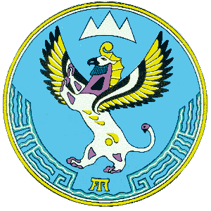
Министерство финансов  Республики Алтай |  | Алтай Республиканыҥ  акча-манат министерствозы
В.И. Чаптынова ул., д.24, г. Горно-Алтайск, 649000; тел. (38822) 2-26-21; факс (38822) 2-32-95;
e-mail: info@mf.altaigov.ru; www.minfin-altai.ru

П Р И К А З

от «___» __________ 2024 г. № _____

г. Горно-Алтайск

О внесении изменения в приказ Министерства финансов Республики Алтай от 28 января 2022 г. № 18-п

Преамбулу приказа Министерства финансов Республики Алтай от 28 января 2022 г. № 18-п «Об утверждении Порядков принятия решений об использовании юридическими лицами, не являющимися государственными учреждениями Республики Алтай, остатков целевых средств, предоставленных из республиканского бюджета Республики Алтай и не использованных по состоянию на 1 января текущего года, на цели, ранее установленные условиями предоставления целевых средств, и средств от возврата дебиторской задолженности, источником финансового обеспечения которых являются целевые средства, предоставленные из республиканского бюджета Республики Алтай, для достижения целей, установленных при предоставлении целевых средств» изложить в следующей редакции:
«В соответствии с пунктами 13 и 16 постановления Правительства Республики Алтай от 28 декабря 2023 г. № 528 «О мерах по реализации Закона Республики Алтай «О республиканском бюджете Республики Алтай на 2024 год и на плановый период 2025 и 2026 годов» п р и к а з ы в а ю:».

Заместитель Председателя
Правительства Республики Алтай,
министр О.В. Завьялова

